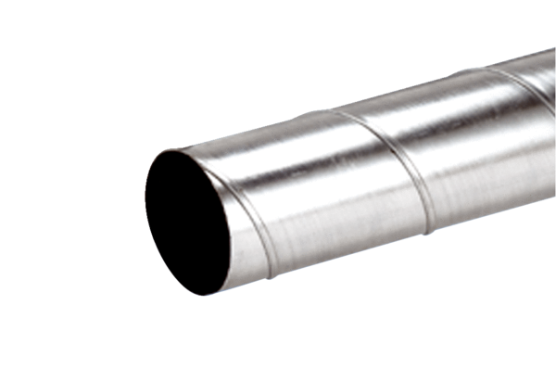przewód ze szwem spiralnym WFR 100Opakowanie jednostkowe: 1 sztukaAsortyment: K
Numer artykułu: 0055.0076Producent: MAICO

